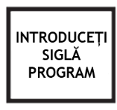
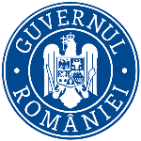

22.03.2022

Finalizare proiect finantat prin Masura 2 „Granturi pentru capital de lucru acordate IMM-urilor” KRYSTAL TURISM SRL

KRYSTAL TURISM SRL anunță finalizarea proiectului nr. RUE M2-16251 din 09-09-2021 cu titlul ” Grant capital lucru” înscris în cadrul Măsurii ”Granturi pentru capital de lucru”, instituită prin OUG nr 130/2020.
Proiectul s-a derulat pe o perioadă de maxim 12 luni, începând cu data semnării contractului de finanțare cu Ministerul Economiei, Energiei și Mediului de Afaceri/ AIMMAIPE, respectiv 09.09.2021.
Obiectivul proiectului l-a reprezentat sprijinirea financiară a activității societății KRYSTAL TURISM SRL în contextul crizei de COVID-19.
Proiectul are printre principalele rezultate, următoarele:
-menținerea activității pe o perioada de minim 6 luni,
-menținerea numărului locurilor de muncă față de data depunerii cererii, pe o perioadă de minimum 6 luni, la data acordării granturilor.

Valoarea proiectului este de 139.721,205 lei (valoarea totala) din care: 121.496,70 lei grant și 18.224,505 lei cofinanțare.
KRYSTAL TURISM SRL
Monica ROTAR-MOISESCU
E-mail: office@hotelkrystal.ro
Telefon: 0752 161 184
Fix/Fax: 0354 418 230

